ÅRSBERETNING
2022
Retten i Nykøbing F.
(bemærkninger til årsnøgletal)

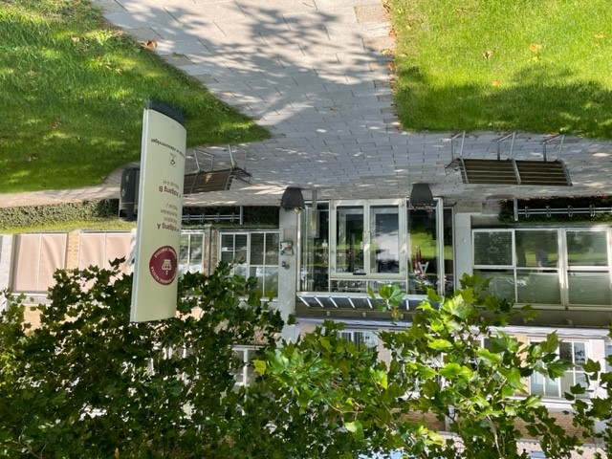

Indhold
1. Indledning 2
2. Bemærkninger til resultater i 2022 2
2.1: Effektivitet (aktivitet og produktivitet) 3
2.2: Sagsbehandlingstider (målopfyldelse og gennemsnitlige sagsbehandlingstider) 4
2.3: Målopfyldelse for VVV-sager og fast-track sager om ungdomskriminalitet 6
2.4: Udvalgte HR-nøgletal 7
3. Udviklingsinitiativer i 2023 8

Indledning

2022 markerer en tilbagevenden til en ”normaltilstand” for Retten i Nykøbing Falster efter nogle vanskelige år under Coronapandemien. Retsagsbehandlingen, herunder behandlingen af sager i familieretten, fogedretten og skifteretten, kunne i 2022 ske uden de betydelige hindringer for afholdelsen af retsmøder, der forelå i 2020 og 2021, ligesom sygefraværet både for ansatte og brugere af retten faldt betydeligt. Erfaringerne fra coronatiden har ført til nogle blivende ændringer, navnlig i form af anvendelse af hjemmearbejde i videre omfang. I skifteretten har man desuden i dødsboskiftesager fastholdt den udbredte brug af telefonmøder frem for fysiske møder.

Retten har i 2022 – navnlig som følge af afslutningen af Coronapandemien – behandlet betydeligt flere sager end i 2021. Dette er sket samtidig med, at det samlede antal medarbejdere er faldet, hvilket har ført til en produktivitetsforbedring på ca. 10 %. På trods af denne positive udvikling er sagsbehandlingstiden generelt blevet længere for behandlingen af civile sager, familieretslige sager og straffesager. De generelle udfordringer hos Danmarks Domstole med knappe økonomiske ressourcer, herunder til ansættelse af medarbejdere til behandling af stadig flere arbejdsopgaver, kan derfor i lighed med forholdene ved andre retter aflæses i tallene for sagsbehandlingstiderne ved Retten i Nykøbing Falster. Sammenlignet med andre byretter er Retten i Nykøbing Falster dog fortsat placeret pænt for så vidt angår opfyldelse af målene for sagsbehandlingstiderne.

2. Resultater i 2022

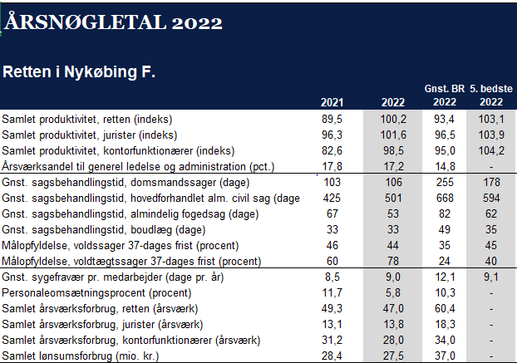

2.1: Effektivitet (aktivitet og produktivitet)

Retten behandlede ca. 7 % flere sager i 2022 end i 2021 samtidig med, at det samlede antal medarbejdere ved retten faldt. Dette førte til en produktivitetsforbedring på ca. 10 %. Retten havde i 2022 den 6. bedste produktivitet blandt landets byretter.

Tabel 1
Aktivitet ved retten målt som vægtede afsluttede sager
 | 2022 | 2021
Straffesager | 7064 | 6258
Civile sager | 1559 | 1347
Fogedsager | 11240 | 11363
Skiftesager | 2860 | 2766
Notarialforretninger | 2939 | 2267
Samlet | 25662 | 24001

Tabel 2
Produktivitetsindeks samlet for retten og for de enkelte sagsområder |  |  | Alle byretter  Resultater i 2022  Gennemsnit 5. bedste
 | Produktivitet
 | 2022 | 2021
Samlet produktivitet | 100,2 | 89,5 | 93,4 | 103,1
Retssager samlet | 101,2 | 95,2 | 94,5 | 105,4
-straffesager | 100,8 | 98,3 | 88,1 | 95,9
-civile sager | 101,2 | 90,4 | 104,9 | 119,1
Fogedsager | 102,3 | 74,6 | 85,3 | 100,5
Skiftesager | 93,2 | 87,1 | 95,4 | 110,4

2.2: Målopfyldelse og gennemsnitlige sagsbehandlingstider

Danmarks Domstole fastsætter årligt måltal for sagsbehandlingen ved retterne. Bortset fra måltallet for behandlingen af VVV-sager (visse straffesager om vold, voldtægt og våben) opfyldte retten i 2022 samtlige måltal.

På trods af den store fremgang i rettens produktivitet sammenlignet med 2021, er sagsbehandlingstiden for civile sager, familieretlige sager og straffesager steget ganske betydeligt, navnlig for så vidt angår de familieretlige sager og civile sager. Den generelle udfordring ved Danmarks Domstole i form af knappe økonomiske ressourcer til bl.a. ansættelse af medarbejdere påvirker således også Retten i Nykøbing Falster i form af stigende sagsbehandlingstider.

Sagsbehandlingstiderne for skiftesager har været stagnerende, mens de har været faldende for fogedsager.

Tabel 3
Målopfyldelse i forhold til afgørelsestider i 2022 |  |  |  | Alle byretter  Resultater i 2022
 | Målsætning | Resultat  2022 2021 |  | Gennemsnit
Straffesager
Nævninge- og domsmandssager (hfh) | 80% < 88 dage | 69 | 65 | 152
Tilståelsessager | 80% < 43 dage | 36 | 29 | 62
Sager u/domsmænd – bødesager | 80% < 10 dage | 2 | 3 | 4
Sager u/domsmænd – øvrige | 80% < 93 dage | 54 | 37 | 170
Samlet vvv-sager | 59% < 37 dage | 50% | 49% | 35%
Rettens andel af fristoverskridelser | 16% | 14% | 4% | 26%
Civile sager (80% af de hurtigste sager)
Alle alm. sager, boligsager og småsager | 80% < 122 dage | 66 | 60 | 128
Hfh. almindelige sager og boligsager | 80% < 426 dage | 334 | 316 | 497
Hfh. småsager | 80% < 213 dage | 150 | 138 | 413
Familieret - §6- og §7 sager | 80% < 122 dage | 101 | 88 | 137
Familieret – prøvesager efter forenklet proces | 80% < 70 dage | 42 | 41 | 47
Tvangsfuldbydelsessager – forældreansvar | 80% < 30 dage | 10 | 11 | 14
Konkurskarantænesager | 80% < 120 dage | 64 | 70 | 96
Fogedsager
Alm. fogedsager og betalingspåkrav | 70% < 3 mdr. | 91% | 87% | 77%
Særlige fogedsager | 70% < 2 mdr. | 92% | 83% | 80%
Tvangsauktion solgt på eller efter 1. auktion | 80% < 5 mdr. | 95% | 87% | 83%
Skiftesager
Udlevering af bo | 80% < 2 mdr. | 91% | 92% | 78%
Tvangsopløsningssager (ekskl. Likvidation) | 75% < 3 mdr. | 85% | 90% | 85%
Gældssanering (kun indledte sager) | 75% < 9 mdr. | 87% | 83% | 78%

Tabel 4
Gennemsnitlig sagsbehandlingstid i dage for udvalgte  sagstyper i 2021-2022. |  |  | Alle byretter  Resultater i 2022
Dage | Gennemløbstider  2022 2021 |  | Gennemsnit |  | 5. bedste
Straffesager
Nævningesager | 136 | 99 | 242 | 136
Domsmandssager | 106 | 103 | 255 | 178
Sager uden domsmænd | 13 | 12 | 42 | 21
Tilståelsessager | 54 | 50 | 124 | 71
Civile sager
Hovedforhandlede alm. civile sager | 501 | 425 | 668 | 594
Hovedforhandlede boligretssager | 332 | 282 | 566 | 408
Hovedforhandlede småsager | 180 | 161 | 529 | 252
Hovedforhandlede §6- og §7 sager | 165 | 123 | 224 | 199
Fogedsager
Alm. fogedsager | 53 | 67 | 82 | 62
Særlige fogedsager | 37 | 38 | 46 | 37
Betalingspåkrav | 51 | 53 | 64 | 51
Tvangsauktioner | 47 | 60 | 70 | 56
Skiftesager
Boudlæg | 33 | 33 | 49 | 35
Uskiftet bo | 51 | 51 | 96 | 86
Privat skifte | 291 | 316 | 342 | 310
Forenklet privat skifte | 56 | 53 | 78 | 65

2.3: Målopfyldelse særligt for VVV-sager og fast-track sager om ungdomskriminalitet

VVV-sager er en samlebetegnelse for de straffesager, der er særligt prioriterede volds-, voldtægts- eller våbensager. Politisk er der fastsat en målsætning om, at disse sager skal afsluttes senest 37 dage efter, at de er modtaget i retten fra anklagemyndigheden. Fast-track sager om ungdomskriminalitet er straffesager, hvor der efter afslutning af straffesagen i retten kan blive tale om, at sagen efterfølgende skal behandles i Ungdomskriminalitetsnævnet. Målsætningen for disse sager er ligeledes, at straffesagen skal være afsluttet senest 37 dage efter modtagelsen i retten.

Som det fremgår af tabel 3 og 5, er det ligesom i 2021 ikke lykkes retten at opfylde måltallet for behandlingen af disse sager. Målet er, at 59 % af sagerne skal behandles inden for 37 dage. Opfyldelsesgraden ved retten var i 2022 på 50 %, mens den i 2021 var på 49 %.
Tabel 5
Målopfyldelse i forhold til afgørelsestider i 2022 |  |  |  | Alle byretter  Resultater i 2022
 | Målsætning | Resultat  2022 2021 |  | Gennemsnit
Voldssager | < 37 dage | 44% | 46% | 35%
Voldtægtssager | < 37 dage | 78% | 60% | 24%
Våbensager | < 37 dage | 64% | 67% | 43%
Fast-track sager om ungdomskriminalitet | < 37 dage | 49% | 57% | 39%

2.4: Udvalgte HR-nøgletal (sygefravær og personaleomsætning mv.)

Tabel 6
Udvalgte HR-nøgletal |  |  | Danmarks Domstole i 2022
 | 2022 | 2021 | Gennemsnit | ”5. bedste”
Personaleomsætning (%) | 5,8 | 11,7 | 10,3 | -
Gnst. sygedage pr. medarbejder | 9,0 | 8,5 | 12,1 | 9,1

Retten har i 2022 haft meget få medarbejdere, der har skiftet ansættelsessted, og har dermed haft en meget lav personaleomsætning. Sygefraværet ligger uændret på et forholdsvis lavt niveau.
Tabel 7

Årsværksforbrug anvendt til generel ledelse og administration

 | Årsværk  2020 2021 2022 |  |  | Procentandel  2020 2021 2022
Jurister | 1,0 | 1,1 | 2,1 |  | 7,5% | 8,2% | 15,0%
Kontorfunktionærer | 4,8 | 4,5 | 3,7 |  | 15,4% | 14,4% | 13,4%
Elever | 0,3 | 0,3 | 0,5 |  | 14,3% | 14,5% | 24,1%
Fleks | 0,4 | 0,4 | 0,0 |  | 100,0% | 100,0% | 1,1%
Øvrigt personale | 2,9 | 2,5 | 1,8 |  | 85,1% | 91,5% | 61,9%
Samlet for retten | 9,3 | 8,8 | 8,0 |  | 18,7% | 17,8% | 17,2%
Tabel 8
Årsværksforbrug 2021 og 2022 pr. faggruppe

 | Årsværk  2022 2021 |  | Indeks  2022 2021
Jurister | 13,8 | 13,1 | 106 | 100
Kontorfunktionærer | 28,0 | 31,2 | 90 | 100
Elever | 2,0 | 1,8 | 108 | 100
Ansatte i beskæftigelsesordning mv. | 0,4 | 0,4 | 100 | 100
Øvrigt personale | 2,9 | 2,8 | 103 | 100
Samlet for retten | 47 | 49,3 | 95 | 100

Tabel 9
Årsværksforbrug de enkelte sagsområder i 2022
 | Straf |  | Civil |  | Foged |  | Skifte |  | Notarial
 | Årsværk | % | Årsværk | % | Årsværk | % | Årsværk | % | Årsværk | %
Jurister | 5,6 | 40% | 4,1 | 30% | 0,9 | 7% | 1,1 | 8% | 0,0 | 0%
Kontorfunktionærer | 7,0 | 25% | 4,9 | 17% | 6,2 | 22% | 5,4 | 19% | 0,7 | 3%
Elever | 0,6 | 28% | 0,0 | 0% | 0,6 | 32% | 0,3 | 14% | 0,0 | 1%
Fleks | 0,2 | 39% | 0,2 | 60% | 0,0 | 0% | 0,0 | 0% | 0,0 | 0%
Øvrigt personale | 0,7 | 25% | 0,1 | 2% | 0,0 | 0% | 0,3 | 11% | 0,0 | 0%

3. Udviklingsinitiativer i 2023

I 2023 vil retten særligt have fokus på fastholdelse og rekruttering af medarbejdere. Retten indgår som arbejdsplads i konkurrence med andre offentlige myndigheder og private arbejdsgivere, og det er af afgørende betydning for opfyldelse af rettens mål at kunne fastholde og rekruttere de nødvendige kvalificerede medarbejdere. Det er derfor væsentligt at fastholde og udbygge den gode trivsel og fællesskabsfølelsen, hvilket kræver særlig opmærksomhed, bl.a. som følge den fortsatte udbredte adgang til at kunne arbejde hjemme.
En særlig indsats i forhold til at fastholde og nedbringe sagsbehandlingstiderne vil være ønskelig, men må realistisk set afvente eventuelt forbedrende økonomiske rammevilkår for domstolene.

